Министерство образования и молодежной политики Свердловской области



ГАПОУ СО «Екатеринбургский колледж транспортного строительства»

Отчёт по программе «**Практическое занятие 16 (задания 3-4)**»

Выполнил: Скворцов И.С.

Группа: ПР-22

Преподаватель: Мирошниченко Г.В.

2023

**Задание 1**: 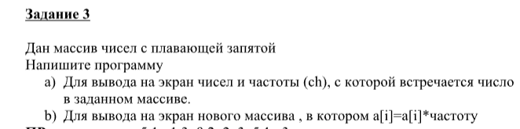

**Входные и выходные данные:**

double[] array – массив водимый пользователем при запуске программы.

**Блок-схема:**

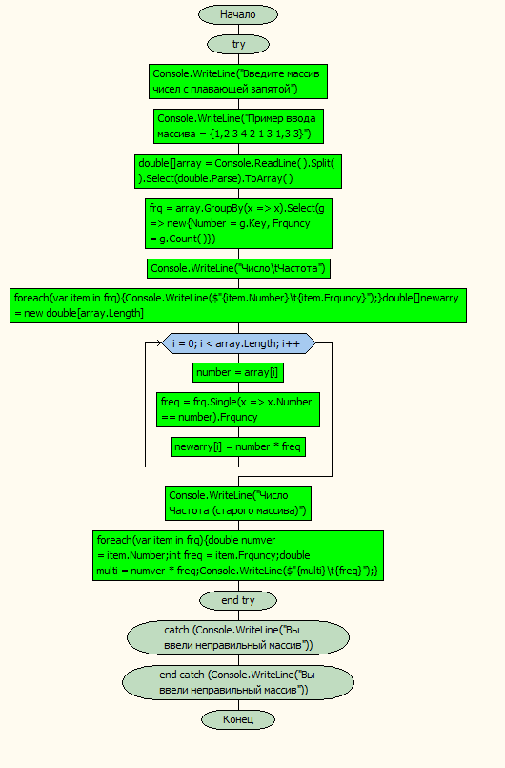

**Листинг программы:**

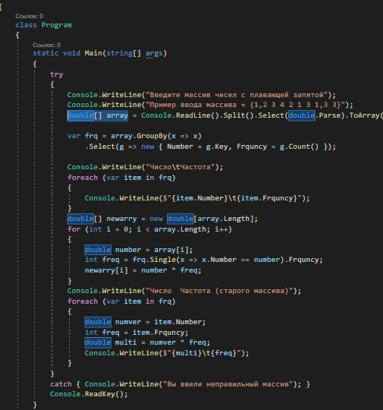

**Тестовые ситуации:**

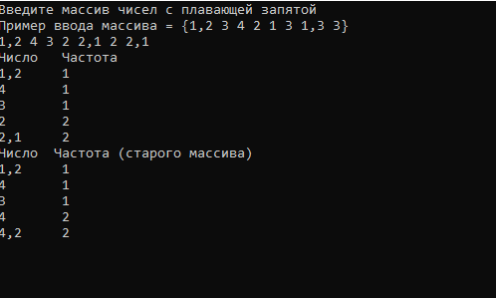

**Вывод:**

**Программа работает успешно и без ошибок.**

**Задание 2**:

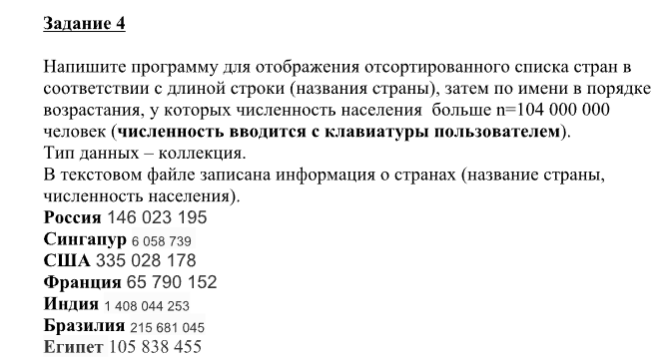

**Входные и выходные данные:**

**countries.txt- файл в котором написаны странные и их численность.**

**Блок-схема:**

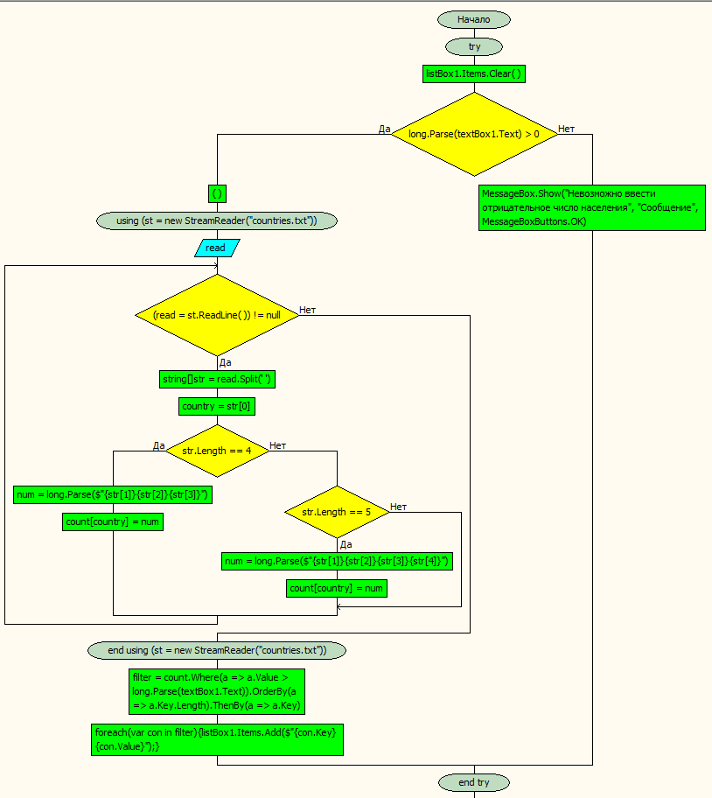 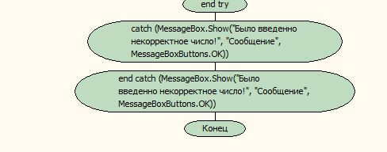

**Листинг программы:**

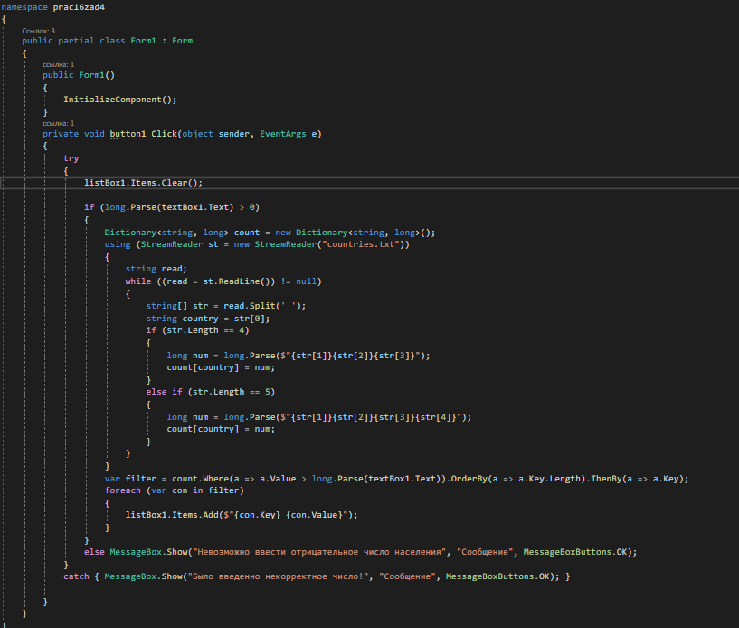

**Тестовые ситуации:**

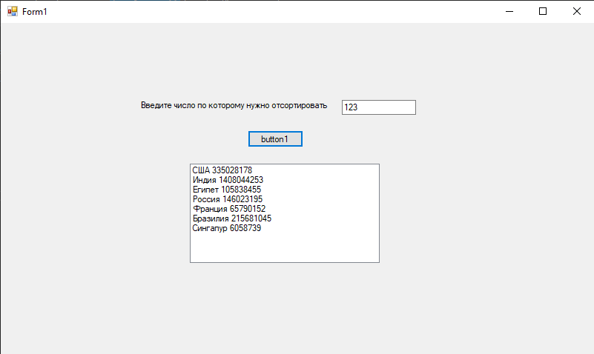

**Вывод:**

**Программа работает успешно и без ошибок.**